DIALOGUE ; NIVEAU

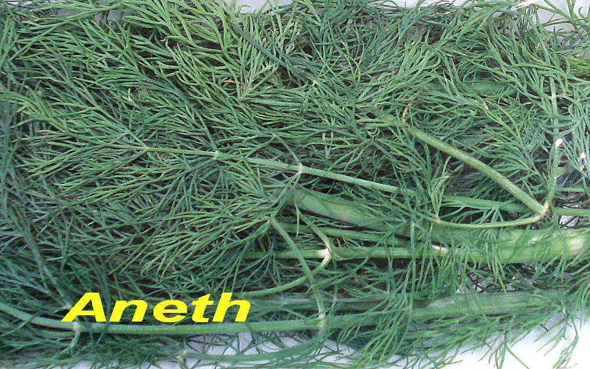

1. qu’est-ce que tu fais?
2. je ne fais rien
3. et David, qu’est-ce qu’il fait?
4. il fait ses devoirs et toi?
5. moi, je fais la vaisselle
6. c’est amusant?
7. non, je déteste faire la vaisselle
8. et ta soeur, qu’est-ce qu’elle fait?
9. elle fait les courses pour ce soir
10. ah, ma soeur fait la cuisine

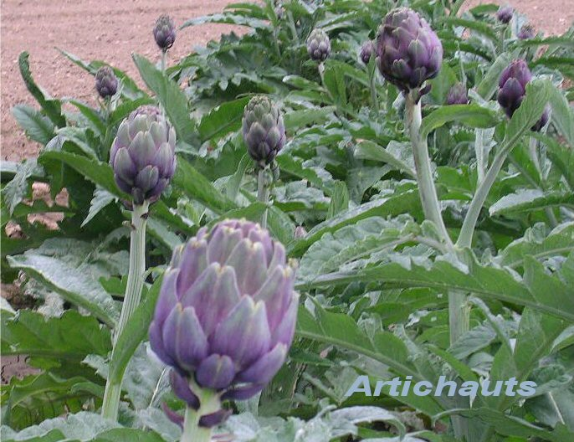

1. et ton père, qu’est-ce qu’il fait?
2. il fait la queue au supermarché
3. qu’est-ce que tu fais ce soir?
4. ce soir, je fais du sport et toi?
5. moi, je fais ma chambre
6. et vous, qu’est-ce que vous faites ce soir?
7. on ne fait rien ce soir
8. qu’est-ce que tu fais ce week-end?
9. je fais la cuisine pour mes frères
10. hej, vad gör du?
11. hej, jag gör ingenting och du?

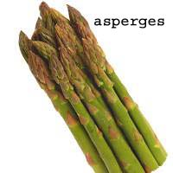

1. jag städar
2. det är bra och din syster, vad gör hon?
3. min syster handlar
4. och din bror, vad gör han?
5. han diskar som vanligt
6. min mamma lagar mat
7. och din pappa, vad gör han?
8. han gör ingenting
9. jag gör mina läxor
10. va! gör du dina läxor?!
11. ja, min bror också
12. och din syster, vad gör hon idag?
13. hon städar sitt rum
14. jag lagar mat ofta

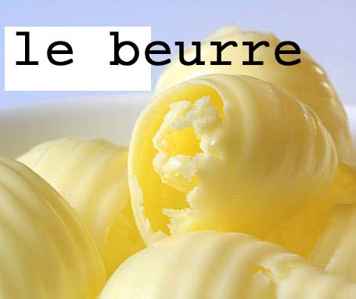

1. han bäddar aldrig sin säng
2. jag gör
3. jag gör ingenting
4. hon handlar
5. vad gör ni i kväll?
6. jag vet inte
7. jag förstår inte
8. det är roligt
9. det är inte roligt
10. hej då, ha en bra dag!
11. hej då, tack detsamma

VOCABULAIRE; niveau

|  |  |  |  |
| --- | --- | --- | --- |
| grönsaker | smör | mjöl | vatten |
| salt | peppar | socker | mjölk |
| senap | olja | bröd | grädde |
| honung | ost | skinka | vitlök |

1. bonjour, je voudrais de l’eau, s’il vous plaît

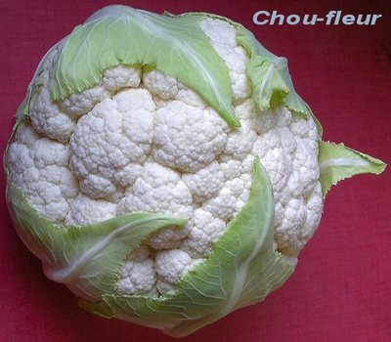

1. bonjour, oui bien sûr, combien de litres?
2. trois litres, s’il vous plaît
3. gazeuse ou non gazeuse?
4. gazeuse, s’il vous plaît
5. et avec ça?
6. je prends aussi du beurre
7. oui, combien de beurre?
8. je voudrais 500 grammes de beurre
9. voilà 500 grammes de beurre
10. merci
11. c’est tout?
12. non, je prends aussi du lait, s’il vous plaît
13. oui, combien de litres?
14. je prends 2 litres de lait, s’il vous plaît

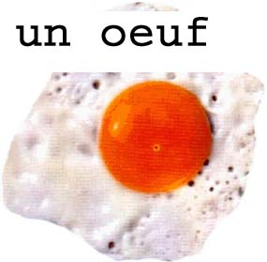

1. voilà mademoiselle, et avec ça?
2. un peu de légumes aussi, s’il vous plaît
3. quels légumes désirez-vous?
4. des tomates, des concombres et des haricots, s’il vous plaît
5. voilà, c’est tout?
6. oui, c’est tout, c’est combien?
7. ça fait 11,50 euros, s’il vous plaît
8. voilà 12 euros
9. merci et voici votre monnaie
10. merci et au revoir
11. au revoir et bonne journée
12. merci, au revoir et pareillement
13. hejsan, jag skulle vilja ha 3 liter mjölk
14. hejsan, javisst, varsågod, var det bra så?
15. jag tar också vatten, tack
16. javisst, hur mycket vatten önskar ni?

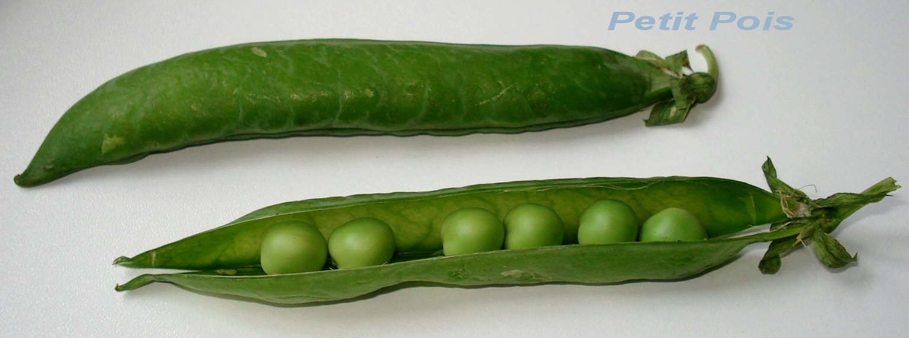

1. jag skulle vilja ha 2 liter tack
2. kolsyrat eller icke kolsyrat?
3. jag tar icke kolsyrat tack
4. ok, var det bra så?
5. ja tack, vad kostar det?
6. det kostar 7,60 euro
7. varsågod 8 euro
8. tack så mycket och här är er växel; ha en bra dag, hej då
9. tack detsamma, hej då

DIALOGUE ; NIVEAU

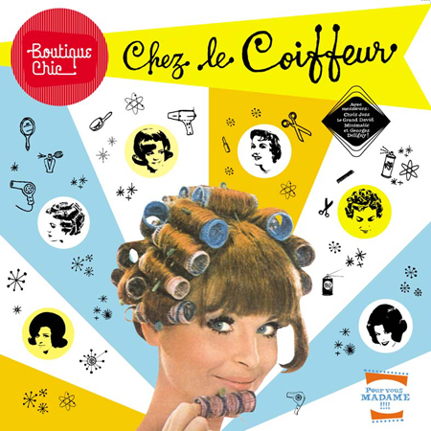

1. tu es comment?
2. moi, j’ai des cheveux longs et raides et toi?
3. moi, j’ai des cheveux frisés et blonds
4. mon frère a des yeux bleus
5. ma soeur a une casquette verte
6. mon père a une barbe
7. ma mère n’a pas de moustache
8. tu as des lunettes?
9. oui, j’ai des lunettes de soleil
10. ma petite amie a des cheveux courts
11. mon petit ami a des yeux marron
12. je suis très grand
13. tu es moche

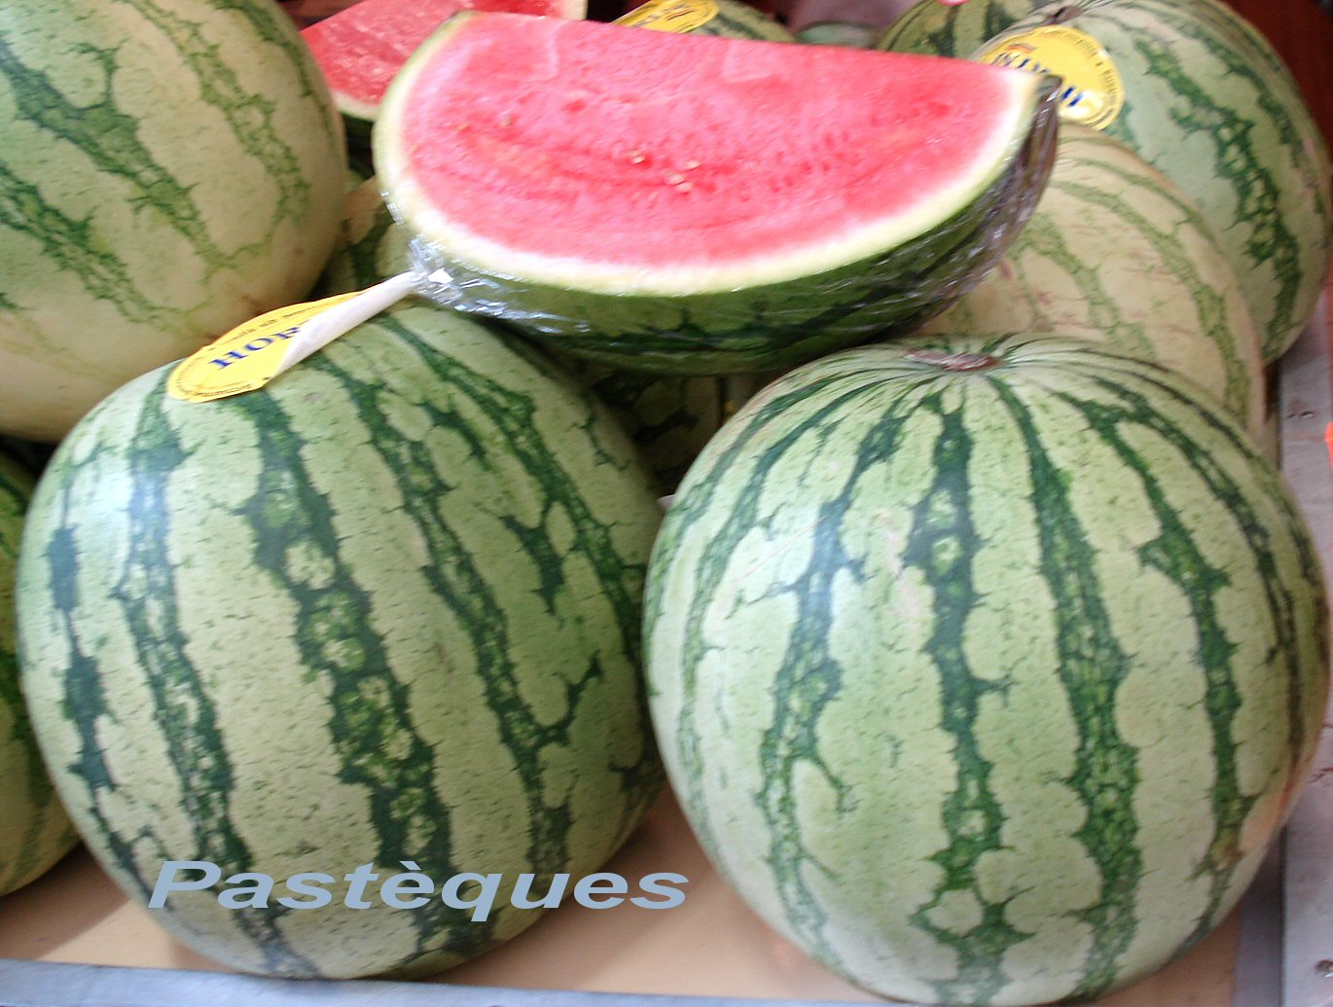

1. elle est petite
2. je suis gros
3. il est mince
4. elle est maigre
5. tu mesures combien?
6. je mesure 1 mètre 73
7. je n’ai pas des yeux rouges
8. hur ser hon ut?
9. hon har gula ögon
10. jag har skägg
11. hon har krulligt hår
12. du har rakt hår
13. han har svarta ögon

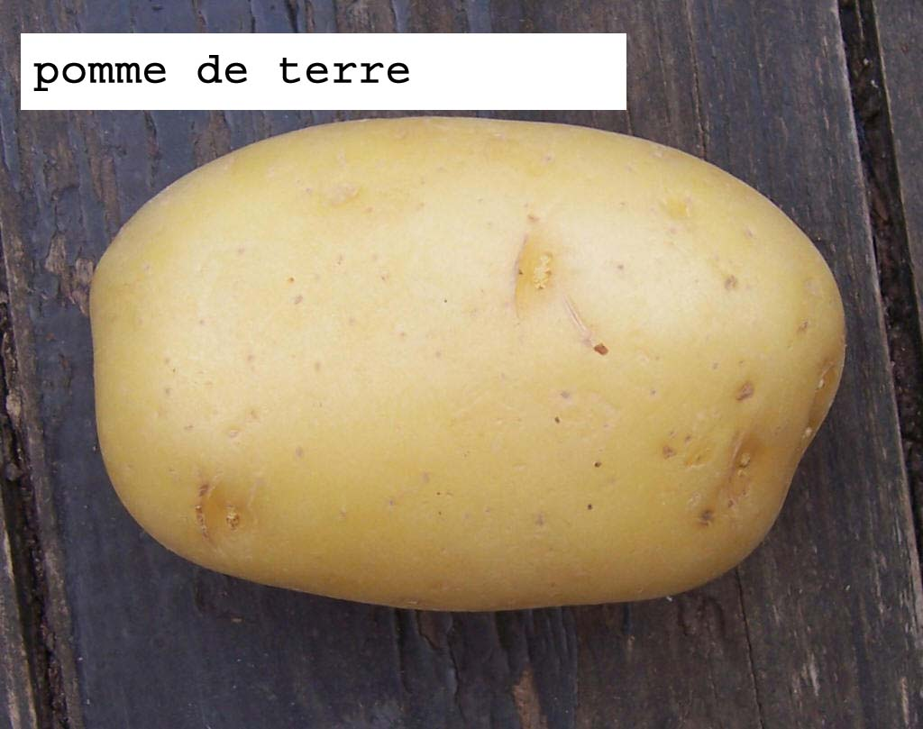

1. hon har en svart keps
2. du har kort hår
3. jag har mustasch
4. hon har glasögon
5. jag har inte glasögon
6. min syster har ljust hår
7. min bror har en blå keps
8. jag är liten
9. han är ful
10. hon är vacker
11. du är smal
12. jag är mager
13. hur lång är du?
14. jag är 1,93 meter lång och du?
15. jag är 1,72 meter lång
16. har du skägg?
17. jag är inte ful
18. jag älskar dig
19. det är en pojke
20. det är en tjej
21. min flickvän heter Agnès

DIALOGUE ; NIVEAU

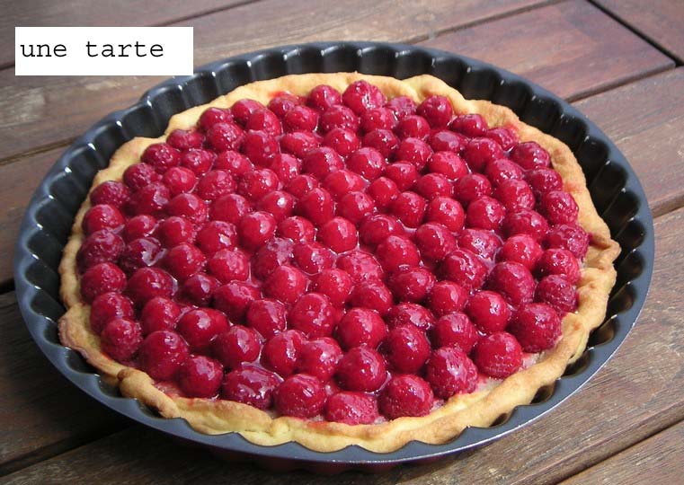

1. je suis suédois
2. tu es norvégien
3. je ne suis pas anglais
4. il est allemand
5. elle n’est pas suédoise
6. tu es sympa
7. nous sommes fatigués
8. vous êtes suédois?
9. nous sommes riches
10. je suis bête
11. il est beau
12. ils sont norvégiens

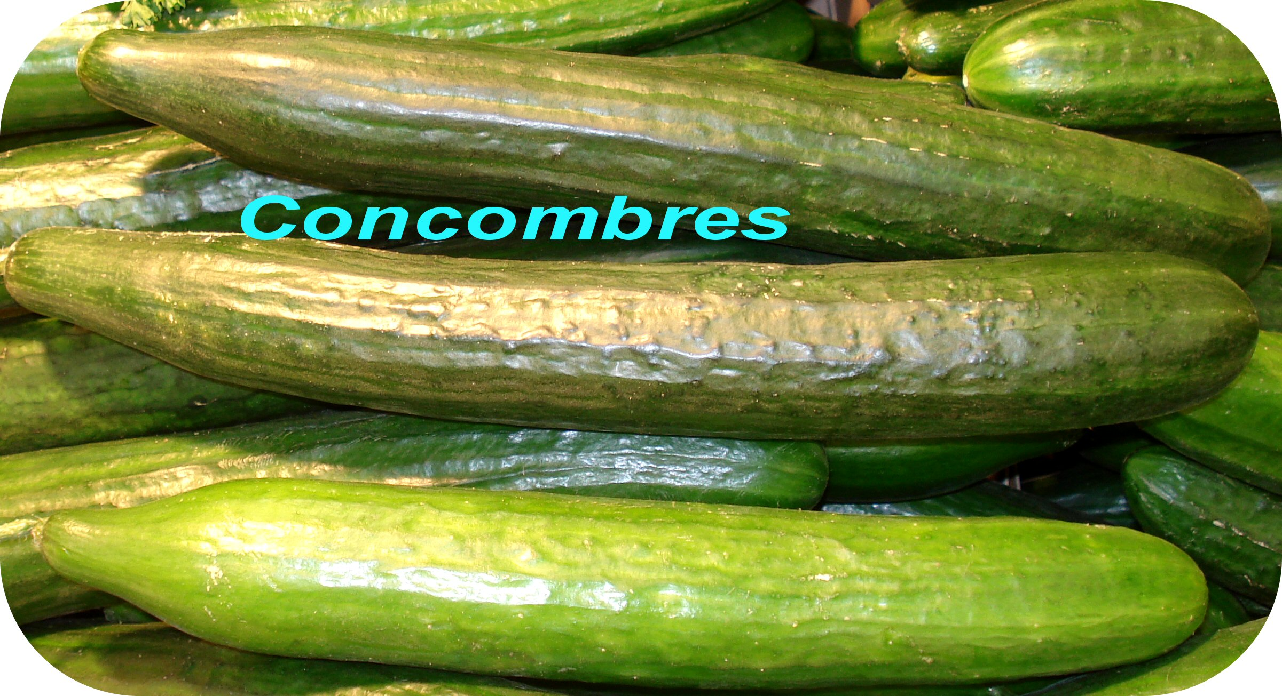

1. är du svensk?
2. nej, jag är fransk
3. jag är inte engelsk
4. hon är inte tysk
5. han är norsk
6. du är dum
7. vi är svenska
8. ni är trevliga
9. jag är ful
10. du är vacker
11. de är vackra
12. är du trött?
13. jag är trött

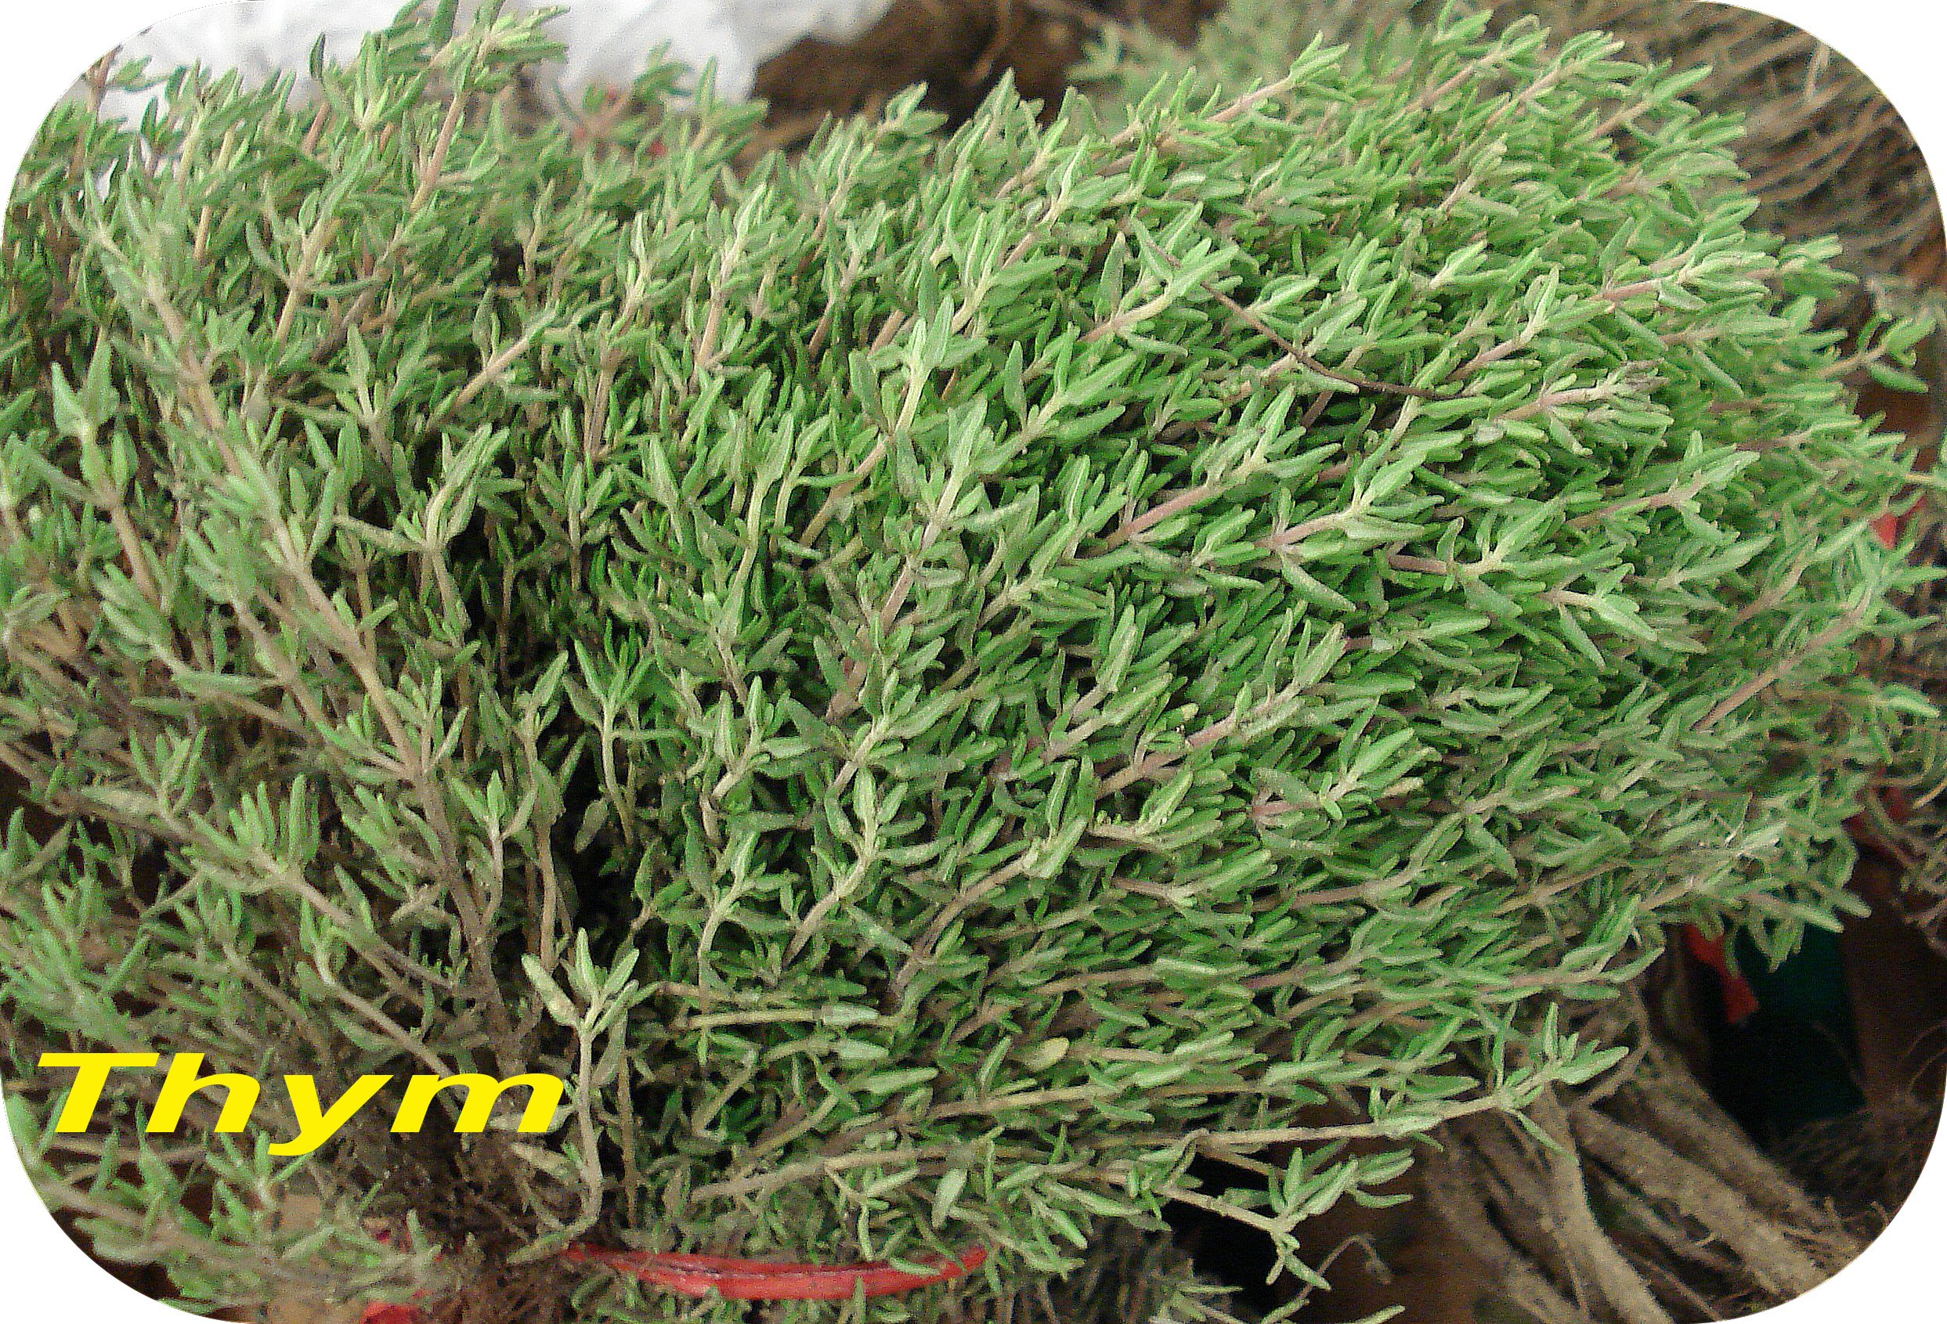

1. hon är rik
2. det är bra
3. det är inte bra
4. han är engelsk
5. jag är tysk
6. till höger
7. rakt fram
8. till vänster
9. bakom
10. framför
11. på
12. under
13. i

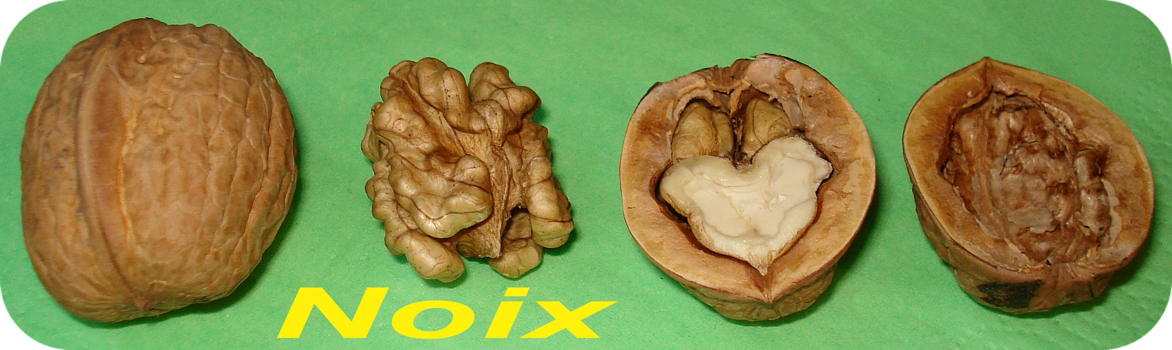

1. framför bilen
2. under bordet
3. på stolen
4. i boken
5. bakom pojken
6. framför tjejen

VOCABULAIRE; niveau

|  |  |  |  |
| --- | --- | --- | --- |
| sparris | lök | vattenmelon | smör |
| mjölk | vatten | ägg | blomkål |
| gurka | skål | dill | timjan |
| paj | potatis | nötter | kronärtsskocka |
| paj | vitlök | ärtor | gröna bönor |

